

Escuela normal de educación preescolar

Licenciatura en educación preescolar

### **Asignatura:** Estrategias para el desarrollo socioemocional.

### **Maestra:** Eduarda Maldonado García

### **Alumna:** Nayely Lizbeth ramos Lara **N.L.:** 16

**2º”B”**

**UNIDAD 3**

**Competencias:**

Detecta los procesos de aprendizaje de sus alumnos para favorecer su desarrollo cognitivo y socioemocional.

-       Plantea las necesidades formativas de los alumnos de acuerdo con sus procesos de desarrollo y de aprendizaje, con base en los nuevos enfoques pedagógicos.

Aplica el plan y programas de estudio para alcanzar los propósitos educativos y contribuir al pleno desenvolvimiento de las capacidades de sus alumnos.

-       Incorpora los recursos y medios didácticos idóneos para favorecer el aprendizaje de acuerdo con el conocimiento de los procesos de desarrollo cognitivo y socioemocional de los alumnos.

Emplea la evaluación para intervenir en los diferentes ámbitos y momentos de la tarea educativa para mejorar los aprendizajes de sus alumnos.

-        Evalúa el aprendizaje de sus alumnos mediante la aplicación de distintas teorías, métodos e instrumentos considerando las áreas, campos y ámbitos de conocimiento, así como los saberes correspondientes al grado y nivel educativo.

Saltillo, Coahuila 25/06/2021

Durante mi práctica apliqué mi secuencia didáctica el día Martes 15 del presente mes a los alumnos de1 “C”, esta está encaminada a la dimensión de Autorregulación, la cual pertenece al área de Socioemocional.

El aprendizaje que se desarrolló fue el de: Reconoce y nombra situaciones que le generan alegría, seguridad, tristeza, miedo o enojo, y expresa lo que siente

El inicio lo abordé dando indicaciones que los niños debían seguir, movimientos que tenían que hacer y constantemente les recordaba que ellos tenían el completo control de su cuerpo, al terminar nuestros ejercicios pasé a poner en práctica el desarrollo.

En el desarrollo buscaron y recortaron 3 personas que tuvieran alguna expresión (miedo, tristeza, enojo o felicidad principalmente).

Cuando ya todos tenían los recortes les pedí a los papas que me ayudaran poniéndole el nombre de cada emoción en la hoja para que pudiesen pegar las imágenes.

Posteriormente cada niño contó o planteó alguna situación que le generara miedo, alegría, tristeza o enojo. Todos los niños estaban muy atentos a las exposiciones.

Como cierre les apliqué un cuento a cerca del control de las emociones, al terminar de verlo practicamos la respiración y luego propusimos algunas maneras para poder controlar nuestras emociones de la mejor manera.

Considero que fue una actividad muy significativa tanto para los niños como para los papas ya que los papas se sorprendían al escuchar las situaciones que les producían las emociones a los niños.

Quise desarrollar está dimensión ya que los padres de familia con anterioridad en el formulario me comentaban que los niños no eran capaces de controlar sus emociones principalmente el enojo y que muchas veces decían o hacían cosas no adecuadas.

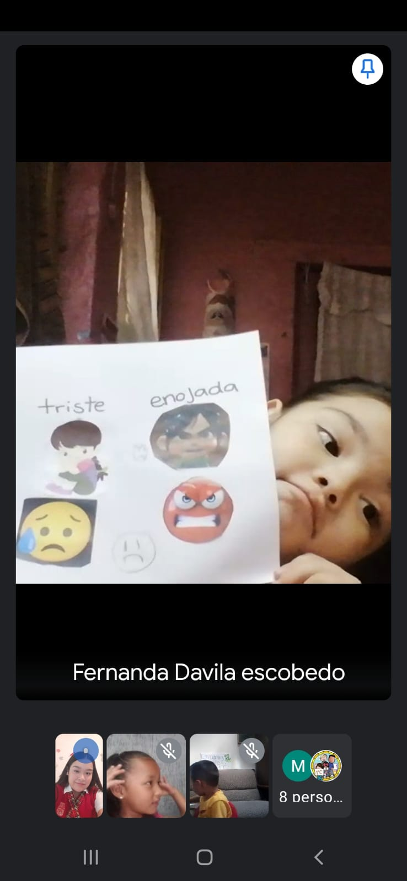 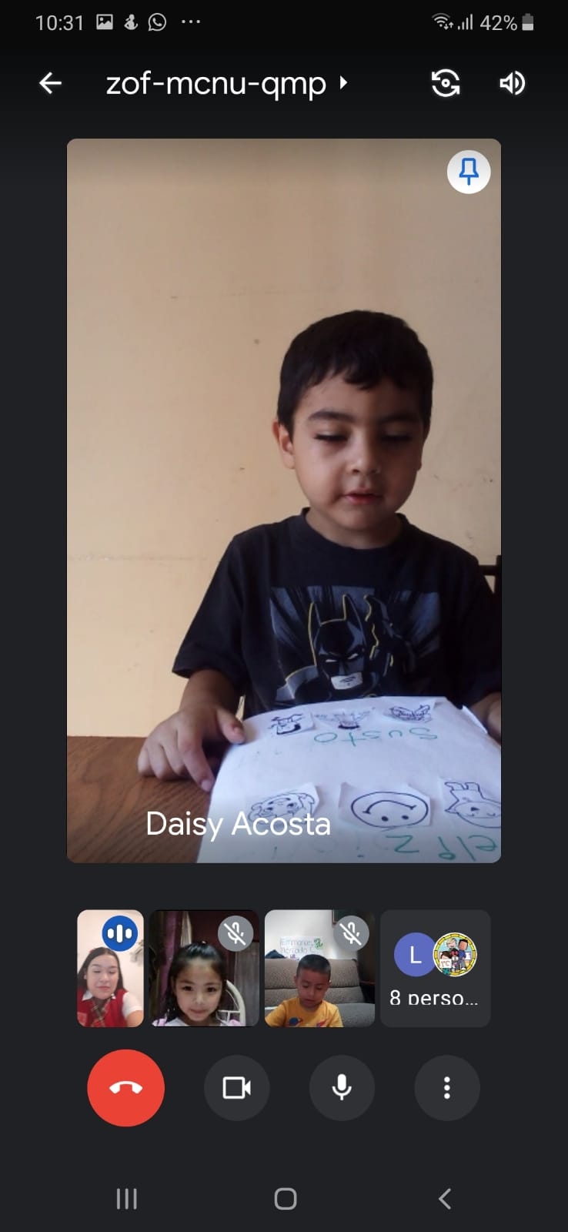 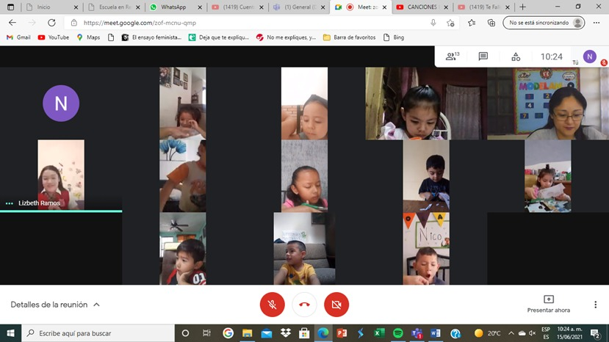

 **Escuela Normal de Educación Preescolar del Estado de Coahuila.**

**Nombre del estudiante normalista:**

Nayely Lizbeth Ramos Lara.

**Grado:** 2 **Sección:** B **Numero de lista:** 16

**Institución de práctica: Luis A. Beauregard**

**Clave:** 05EJN0025J

**Grado de Practica:** 1

**Nombre del Profesor(a) Titular:** Lorena Guadalupe Luna Pinales

**Total de alumnos:** 27 **Niños:** 16 **Niñas:** 11

**Periodo de Práctica:**

|  |  |  |
| --- | --- | --- |
| **Área de Desarrollo**   * Socioemocional | Organizador Curricular 1 | Aprendizaje esperado |
| Autorregulación | Reconoce y nombra situaciones que le generan alegría, seguridad, tristeza, miedo o enojo, y expresa lo que siente |
| Organizador Curricular 2 |
| Expresión de las emociones |

|  |
| --- |
| **Nombre de la actividad:** “Control de mis emociones” |
| **Grado:**  1 |
| **Actividad/consignas** | **Aprendizaje esperado** | **Organización** | **Recursos** | **Día/tiempo** |
| **Inicio:**  Escucha y sigue las siguientes indicaciones moviendo el cuerpo:  -Da 3 saltos  -Da un paso hacia adelante y uno para atrás.  - Toca la punta de tus zapatos.  - Levanta los brazos  - Inhala  - Exhala  Escucha a la educadora hablar acerca del control que tiene de su cuerpo.  **Desarrollo:**  Busca y recorta 3 personas, caricaturas o expresiones de miedo, felicidad, enojo o tristeza.  Escribe en cada hoja el nombre de una emoción, pega las imágenes y lo representa con un código (Carita feliz, triste, enojada etc.).  Al finalizar expone sus imágenes a sus compañeros y platica a cerca de una situación que le genere miedo, felicidad, enojo y tristeza.  **Cierre:**  Escucha el cuento “Elefantes en el estómago, después practica la respiración así como Fernando para poder calmar los elefantes.  Responde si alguna vez sintió elefantes en el estómago como en el cuento y ¿en qué situación? | Reconoce y nombra situaciones que le generan alegría, seguridad, tristeza, miedo o enojo, y expresa lo que siente | **Individual**  individual  individual | 4 hojas de maquina  Revistas o libros para recortar.  Crayolas | 10 minutos  25 minutos  15 minutos |

|  |  |  |  |  |  |  |
| --- | --- | --- | --- | --- | --- | --- |
| **RÚBRICA PARA EVALUAR SECUENCIA DIDÁCTICA** | | | | | | |
| **Competencias:** *Plantea las necesidades formativas de los alumnos de acuerdo con sus procesos de desarrollo y de aprendizaje, con base en los nuevos enfoques pedagógicos; Incorpora los recursos y medios didácticos idóneos para favorecer el aprendizaje de acuerdo con el conocimiento de los procesos de desarrollo cognitivo y socioemocional de los alumnos; y evalúa el aprendizaje de sus alumnos mediante la aplicación de distintas teorías, métodos e instrumentos considerando las áreas, campos y ámbitos de conocimiento, así como los saberes correspondientes al grado y nivel educativo.* | | | | **Problema:** *la violencia es una condición que perjudica a las personas por el manejo inapropiado de emociones como el enojo, frustración, ira, entre otras. Razón que provoca la necesidad que desde edades tempranas se promueva la convivencia sana, pacífica y democrática como aspectos esenciales del desarrollo integral del niño.* | | |
| **Referente** | **Preformal** | **Receptivo** | **Resolutivo** | **Autónomo** | **Estratégico** | |
| **Evidencia:** | *Falta fundamento con base en las necesidades, intereses y motivaciones del niño identificadas desde el diagnóstico.*  *Moviliza el aprendizaje esperado sin consistencia en los tres momentos de la secuencia didáctica*  *Falta precisión en la evaluación*  *Emplea el juego como estrategia y usa material de apoyo* | *Intenta dar respuesta a las necesidades, intereses y motivaciones del niño identificadas desde el diagnóstico sin lograrlo del todo.*  *Moviliza el aprendizaje esperado con consistencia en al menos dos de los momentos de la secuencia didáctica*  *Falta precisión en la evaluación*  *Emplea el juego como estrategia y usa material de apoyo* | *Fundamentada con base en las necesidades, intereses y motivaciones del niño identificadas desde el diagnóstico.*  *Moviliza el aprendizaje esperado en los tres momentos de la secuencia didáctica*  *Precise la evaluación*  *Emplea el juego como estrategia y usa material de apoyo atractivo al niño* | *Fundamentada con base en las necesidades, intereses y motivaciones del niño identificadas desde el diagnóstico.*  *Moviliza el aprendizaje esperado en los tres momentos de la secuencia didáctica*  *Precise la evaluación*  *Emplea el juego como estrategia con material de apoyo fundamentado en los intereses de los niños* | *Fundamentada con base en las necesidades, intereses y motivaciones del niño identificadas desde el diagnóstico.*  *Moviliza el aprendizaje esperado en los tres momentos de la secuencia didáctica*  *Precise la evaluación*  *Emplea el juego como estrategia*  *La secuencia es innovadora con material de apoyo atractivo a los intereses o motivaciones de los niños* | |
| *Secuencia didáctica para promover habilidades sociales* |
| **Criterio:** |
| *Fundamentada con base en las necesidades, intereses y motivaciones del niño identificadas desde el diagnóstico (30 pts.)*  *En los tres momentos se movilice el aprendizaje esperado (30 pts)*  *Precise la evaluación (20 pts.)*  *Material atractivo (no copias ni dibujos 20 pts.)* |
| **Ponderación: 100%** | **60%** | **70%** | **80%** | **90%** | **100%** | |
| **Evaluación** | **Logros** | **Nota** | | **Acciones para mejorar** | | |
| ***Autoevaluación\**** |  |  |  |  | |  |
| ***Coevaluación\**** |  | *\*Autoevaluación, coevaluación y heteroevaluación se plasmaran en la plataforma de escuela en red.* | | | | |
| ***Heteroevaluación\**** |  |